ESTE FANTASTICO NYC 2026
DURACIÓN: 10 días/ 09 noches
SALIDAS: Mayo 10 Y 24, Junio 07 Y 21, Julio 05, 12, 19 Y 26, Agosto 02, 09, 16, 23 Y 30, Septiembre 06, 13, 20 Y 27, Octubre 04 Y 11, Diciembre 20 2026, Marzo 07 Y 21, Abril 04 Y 18 2027.
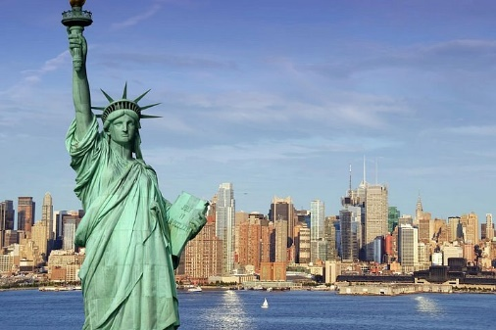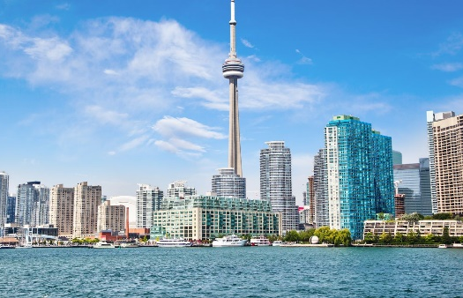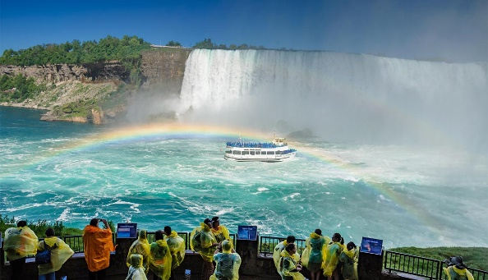

ITINERARIO
DIA 01 MONTREAL
Traslado de entrada. A su llegada al aeropuerto de Montreal, será recibido y trasladado a su hotel. Una vez completado el registro en el hotel, tendrá el resto del día libre para explorar la ciudad a su propio ritmo. Alojamiento.

DIA 02 MONTREAL - QUEBEC - MONTREAL
Desayuno Americano. Hoy partimos hacia la hermosa ciudad de Quebec, la más antigua de esta nación. Realizaremos una visita panorámica de la ciudad que incluirá la Universidad de Laval, varios monumentos históricos, la famosa Ciudadela, entre otros puntos de interés. Después del almuerzo (no incluido), dispondremos de tiempo libre para pasear y explorar a fondo esta encantadora ciudad. Al finalizar la visita, regresaremos a Montreal. Alojamiento.

DIA 03 MONTREAL - PARQUE OMEGA - OTTAWA
Desayuno americano. Descubra lo mejor que ofrece la ciudad de Montreal en esta completa visita turística, guiada por un profesional. Sumérjase en un viaje a través del tiempo, desde la colonización francesa e inglesa hasta la actualidad. Iniciamos nuestro recorrido panorámico por el barrio inglés de Westmount, el Oratorio de San José y al Parque del Monte Real, donde disfrutaremos de una espectacular vista de la ciudad. Caminaremos por el parque hasta el mirador del Chalet de la Montaña, si el clima lo permite; de lo contrario, visitaremos el mirador de Belvedere. Luego, continuamos hacia la Milla Cuadrada Dorada, la Universidad McGill, el distrito financiero, la Plaza de Canadá
y la majestuosa Catedral Católica María Reina del Mundo. A continuación, nos dirigimos al Viejo Montreal, pasando por la Plaza de la Reina Victoria y bordeando el perímetro del Viejo Puerto. Después, visitaremos la Plaza de Armas para conocer la Basílica de Notre-Dame (admisión NO incluida), y haremos una caminata hasta el Ayuntamiento, donde se encuentra la Plaza Jacques Cartier, el corazón turístico del Viejo Montreal. Aquí tendrán tiempo para almorzar (no incluido) antes de continuar nuestro viaje hacia Ottawa. En ruta, haremos una parada en el Parc Omega, donde podrán observar de cerca la fascinante fauna canadiense. Tras nuestra visita al Parc Omega, continuamos hacia Ottawa. Alojamiento.

DIA 04 OTTAWA - TORONTO
Desayuno Americano. Comenzamos nuestra visita a la capital de Canadá, visitando el Parlamento (en verano veremos el Cambio de Guardia), barrios residenciales, mansiones del Primer Ministro y del Gobernador General, las residencias de los embajadores, la Corte Suprema y otros puntos de interés. Después del almuerzo (no incluido), saldremos hacia Brockville para disfrutar de un pequeño crucero por las Mil Islas del río San Lorenzo. Esta región es el lugar donde se creó el popular aderezo Thousand Islands, y también es una de las regiones del este de Canadá preferidas como destino turístico.E l crucero, que tiene una duración aproximada de 1 hora, ofrece espectaculares vistas panorámicas de la zona y brinda información sobre la historia del área, sus leyendas y su gente. Además, en este lugar se pueden observar barcos de todo el mundo navegando con cautela por las angostas secciones del río San Lorenzo, el canal de agua dulce más largo del mundo. Al terminar el crucero, continuaremos nuestro viaje hacia Toronto. Llegada y alojamiento.

DIA 05 TORONTO - NIAGARA FALLS
Desayuno Americano. Por la mañana iniciamos nuestro recorrido por la ciudad: la Alcaldía, el Parlamento Provincial, la Universidad de Toronto, Yorkville: el barrio bohemio, la zona residencial de Forest Hill y el área donde se encuentra la muy conocida torre CN. Luego continuaremos hacia Niagara que se encuentra a una hora aproximadamente, en la ruta visitaremos el pueblo de ensueño que es Niagara on the Lake, la primera capital que tuvo Canadá. Recorremos el área vitivinícola del Niagara y comenzaremos el tour por la zona, visitando el reloj floral; el remolino sobre el cual viaja el carro aéreo español. Paseo en el barco Hornblower (Mayo a Octubre) o los tuneles escénicos (Octubre a Mayo). Llegada. Alojamiento.

DIA 6 NIAGARA FALLS - WASHINGTON
Desayuno Continental. Hoy partimos rumbo a Washington, iniciando un recorrido fascinante que nos llevará a través de los Estados de Nueva York y Pensilvania, cruzando los majestuosos Montes Apalaches, una cordillera de gran belleza natural. A lo largo del trayecto, podremos disfrutar de las vistas panorámicas que ofrecen estas icónicas
montañas. Continuaremos nuestro viaje, avanzando hacia el sur hasta llegar a la imponente capital de los Estados Unidos, Washington D.C., en las últimas horas de la tarde. Al llegar, nos instalaremos en nuestro alojamiento para descansar y prepararnos para explorar esta histórica y emblemática ciudad. Llegada y alojamiento.

DIA 7 WASHINGTON
Desayuno Americano. Comenzamos el día con una fascinante visita guiada de cuatro horas que nos llevará a descubrir algunos de los sitios más emblemáticos de Washington D.C. Iniciaremos en el solemne Cementerio de Arlington, donde descansan los hermanos Kennedy, un lugar cargado de historia y reverencia. Luego, nos dirigiremos al imponente Monumento a Lincoln, seguido por los monumentos dedicados a Iwo Jima, la Guerra de Corea y la Segunda Guerra Mundial, todos ellos testimonios de valor y sacrificio. A continuación, haremos una parada frente a la icónica Casa Blanca, la residencia oficial del presidente de los Estados Unidos, donde admiraremos su arquitectura
desde el exterior. Seguiremos por la emblemática Avenida Pennsylvania hasta llegar al majestuoso Capitolio, el corazón de la política estadounidense. La tarde será libre para que puedas explorar a tu ritmo los fascinantes museos del Instituto Smithsonian, una de las colecciones culturales y científicas más grandes del mundo. Tendrás la oportunidad de sumergirte en exposiciones que abarcan desde historia natural hasta arte contemporáneo, brindando algo para cada tipo de interés. Resto de la tarde libre. Alojamiento.

DIA 8 WASHINGTON - AMISH – PHILADELPHIA - NEW YORK
Desayuno Americano. Por la mañana, comenzamos nuestro viaje de regreso hacia la vibrante ciudad de Nueva York. En ruta, nos dirigiremos al estado de Pensilvania, pasando por el pintoresco condado de Lancaster, hogar de la comunidad Amish. Haremos una breve pero enriquecedora parada en el corazón de su cultura, visitando el Amish Village, donde podremos apreciar su estilo de vida tradicional y modos de subsistencia únicos, lejos de la modernidad. Luego, continuaremos hacia la histórica ciudad de Filadelfia, lugar donde las trece colonias proclamaron su independencia de Inglaterra. A nuestra llegada, realizaremos una breve visita panorámica que incluirá el emblemático Camino de Elfreth, el barrio victoriano más antiguo del país, y el majestuoso boulevard Benjamin Franklin. Aquí haremos una parada frente al icónico Museo de Arte, famoso por sus escalinatas inmortalizadas en la película "Rocky", y también visitaremos la famosa Campana de la Libertad, símbolo de la libertad y la independencia de los Estados Unidos. Finalmente, continuaremos nuestro viaje hacia Nueva York. Llegada y alojamiento.

DIA 9 NEW YORK
Desayuno Americano. Esta mañana. Nos dirigimos hacia el Alto Manhattan, recorriendo Central Park. Lincoln Center, edificio Dakota y Strawberry Fields, donde haremos una breve parada para admirar el mosaico "Imagine", en homenaje a John Lennon. Continúamos hacia Harlem, descenderemos por la famosa Quinta Avenida, donde recorreremos la legendaria "Milla de los Museos". A lo largo de esta avenida, contemplaremos el Museo del Barrio, el Metropolitano, la Frick Collection y el Guggenheim, cultura. pasaremos frente de la catedral de San Patricio y el Rockefeller Center. Plaza Madison, donde te espera una vista espectacular del icónico Flatiron Building y el Empire State. Seguimas hacia el Bajo Manhattan, barrio bohemio Greenwich Village, el moderno Soho, el vibrante Chinatown y la histórica Pequeña Italia. Alcaldía, el Palacio de Justicia y la Reserva Federal. En Wall Street, nos bajaremos del autobús para realizar un recorrido a pie, donde explorarás el Memorial del 11 de septiembre y la vanguardista estación Oculus, diseñada por el renombrado arquitecto español Santiago Calatrava. También te acercarás a las icónicas esculturas del Toro de Wall Street y La Niña Sin Miedo, símbolos del poder y la resistencia. Terminamos nuestro recorrido en Battery Park, un tranquilo oasis en la ciudad, desde donde podrás contemplar la majestuosa Estatua de la Libertad. Aquí, tendrás la opción de continuar explorando el Bajo Manhattan a tu ritmo o regresar con nosotros en el autobús, que te llevará de vuelta a la vibrante zona comercial de la Calle 34. O regreso a su hotel. Alojamiento.

DIA 10 NEW YORK
Desayuno Americano. Pasajero realizara el check out en el hotel, checkout debe realizarse antes de las 12:00 PM. A la hora acordada se brindará el traslado al aeropuerto. Fin de nuestros servicios.

- PRECIO EN DÓLARES (USD) POR PERSONA EN OCUPACIÓN SELECCIONADA:
VIGENCIA: DEL MAYO 2026 A ABRIL 2027
OCUPACIÓN | PRECIO POR PERSONA
SENCILLA | $4,975 USD
DOBLE | $3,340 USD
TRIPLE | $2,984 USD
CUADRUPLE | $2,744 USD
MENOR | $1,779 USD
Precios sujetos a disponibilidad y/o cambio hasta reservar
Nota: Circuito se realizará en español y/o portugués. En caso de no reunir número suficiente participantes, circuito
se realizará en modernos minibuses o vanes. Precio de los circuitos incluyen visitas y excursiones indicadas en itinerario. Toda reserva cancelada sufrirá cargos. Es responsabilidad del pasajero de tener la documentación necesaria para ingresar a Canadá. Para mayor información contactar al Consulado Canadiense.

INCLUYE:
- Admisión al barco de Mil Islas - Opera de Mayo 1 a Octubre 31 - En Invierno se hará el museo de la civilización en Ottawa
- Base hoteles de turista superior y primera
- Incluye 9 Desayunos - 8 Americanos y 1 Continental
- Incluye Hornblower Niagara Opera de Mayo a Octubre. Fuera de temporada será substituido por los túneles escénicos.
- Incluye manejo de 1 maleta por pasajero durante el recorrido, maletas adicionales serán cobradas
- Incluye Traslado de llegada y salida Vuelos Nocturnos llevaran un Suplemento de $50 por tramo, se consideran entren las 22:00 y 07:00
- Salidas que cruzan Toronto los días Junio 23 a 27 serán operadas en el Holiday inn del aeropuerto, debido el Mundial de Futbol
- Tour del Alto y Bajo Manhattan
- Visita Amish
- Visita y admisión al Parc Omega

NO INCLUYE:
- Vuelos
- ETA/ visado canadiense
- Alimentos no mencionados
- Impuestos hoteleros
- Propinas a guías y choferes
- Seguro de viaje
- Cualquier servicio no especificado como incluido

- HOTELES PREVISTOS O SIMILARES
CIUDAD | HOTELES PREVISTOS O SIMILARES
MONTREAL | Le Nouvel Hotel Montreal
HULL | Four Points Sheraton Gatinea-Ottawa
TORONTO | Chelsea Toronto Hotel
NIAGARA FALLS | The Oakes Hotel Overlooking the Falls
WASHINGTON | Westin Washington DC City Center
NEW YORK | New Yorker Hotel by Lotte Hotels

